**Kerstgezinsdienst 2024**

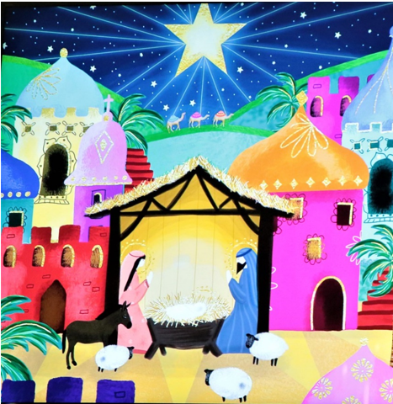

Voorganger: ds. Betsy Nobel

Orgel: Fenna van der Weide

Fluit: Krista Boersma en Dineke Behrend

M.m.v. de Kinderkerk

**Voor de dienst zingen we:**

**478: 1,2 en 4**

*Tekst Emmerik 1645 melodie Gent 1856*

1. Komt, verwondert u hier, mensen,  
 ziet, hoe dat u God bemint,  
 ziet vervuld der zielen wensen,  
 ziet dit nieuwgeboren kind!  
 Ziet, die 't woord is, zonder spreken,  
 ziet, die vorst is, zonder pracht,  
 ziet, die 't al is, in gebreken,  
 ziet, die 't licht is, in de nacht,  
 ziet, die 't goed is, dat zo zoet is,  
 wordt verstoten, wordt veracht.

2. Ziet, hoe dat men met Hem handelt,  
 hoe men Hem in doeken bindt,  
 die met zijne godheid wandelt  
 op de vleugels van de wind.  
 Ziet, hoe ligt Hij hier in lijden  
 zonder teken van verstand,  
 die de hemel moet verblijden,  
 die de kroon der wijsheid spant.  
 Ziet, hoe tere is de Here,  
 die 't al draagt in zijne hand.  
  
4. O Heer Jesu, God en mense,  
 die aanvaard hebt deze staat,  
 geef mij, wat ik door U wense,  
 geef mij door uw kindsheid raad.  
 Sterk mij door uw tere handen,  
 maak mij door uw kleinheid groot,  
 maak mij vrij door uwe banden,  
 maak mij rijk door uwe nood,  
 maak mij blijde door uw lijden,  
 maak mij levend door uw dood!

**Lied 477: 1,2 en 4**

*Tekst en melodie Nikolaus Herman, vertaling C.B. Burger*

1. Komt allen tezamen jubelend van vreugde

komt nu, o komt nu naar Bethlehem.

Ziet nu de vorst der eng'len hier geboren.

Komt, laten wij aanbidden, komt, laten wij aanbidden,

komt, laten wij aanbidden die Koning.

2. De hemelse eng'len riepen eens de herders

weg van de kudde naar 't schamel dak.

Spoeden ook wij ons met eerbied'ge schreden.

Komt, laten wij aanbidden, komt, laten wij aanbidden,

komt, laten wij aanbidden die Koning.

4. O kind, ons geboren, liggend in de kribbe,

Neem onze liefd’ in genade aan!

U die ons liefhebt, u behoort ons harte!

Komt, laten wij aanbidden, komt, laten wij aanbidden,

komt, laten wij aanbidden die Koning.

**Welkom en mededelingen**

**De kerstkaars en het lantaarntje van de Kinderkerk worden aangestoken en we horen:**

*Dit licht is een levenslicht.*

*Vandaag vieren we dat er een kind is geboren.*

*We vieren het leven van Jezus.*

*In het licht van deze kaars kijken we om ons heen.*

*We zien ons eigen leven.*

*We zien de mensen met wie we dit leven delen.*

*En we mogen steeds weer met nieuwe ogen kijken.*

**Intochtslied: 481**

*Tekst Charles Wesley vertaling Willem Barnard melodie Felix Mendelssohn Bartholdy*

1. Hoor de engelen zingen d'eer van de nieuwgeboren Heer!  
 Vreed' op aarde, 't is vervuld:

God verzoent der mensen schuld.  
 Voegt u, volken, in het koor,

dat weerklinkt de hemel door,  
 zingt met algemene stem

voor het kind van Bethlehem!

Hoor de engelen zingen d'eer

van de nieuwgeboren Heer!

2. Hij, die heerst op 's hemels troon,

Here Christus, Vaders Zoon,  
 wordt geboren uit een maagd

op de tijd die God behaagt.  
 Zonne der gerechtigheid,

woord dat vlees geworden zijt,  
 tussen alle mensen in in het menselijk gezin.  
 Hoor, de eng'len zingen d'eer van de nieuwgeboren Heer!

 3. Lof aan U die eeuwig leeft

en op aarde vrede geeft,  
 Gij die ons geworden zijt

taal en teken in de tijd,  
 al uw glorie legt Gij af

ons tot redding uit het graf,  
 dat wij ongerept en rein

nieuwgeboren zouden zijn.  
 Hoor, de eng'len zingen d'eer van de nieuwgeboren Heer!

**Groet, Bemoediging en Drempelgebed**

1. De Heer zij met u
2. OOK MET U ZIJ DE HEER
3. Onze hulp is in de naam van de Heer
4. DIE HEMEL EN AARDE GEMAAKT HEEFT

V: Vandaag vieren we uw mensgeworden liefde

in de geboorte van Jezus

A: TOT OP VANDAAG WILT U MET ONS ZIJN

EN HEBT U MENSEN NODIG

OM UW LIEFDE ZICHTBAAR TE MAKEN.

MAAK ONS GETUIGEN VAN UW LIEFDE, AMEN

**Fluit: bewerking van Lied 496 Een ster ging op uit Israël**

**Kyriëgebed**

**Glorialied: Lied 487**

*Tekst Willem Barnard melodie Frans volkslied*

1. Eer zij God in onze dagen, eer zij God in deze tijd.  
 Mensen van het welbehagen, roept op aarde vrede uit.  
 Gloria in excelsis Deo, gloria in excelsis Deo.  
2. Eer zij God die onze Vader en die onze Koning is.  
 Eer zij God die op de aarde, naar ons toe gekomen is.  
 Gloria in excelsis Deo, gloria in excelsis Deo.

3. Lam van God, Gij hebt gedragen, alle schuld tot elke prijs,  
 geef in onze levensdagen, peis en vreê kyrieleis.  
 Gloria in excelsis Deo, gloria in excelsis Deo.

**Gebed bij de opening van de bijbel**

**Kerstspel door de kinderen naar Lucas 2: 1-20,**

**afgewisseld met samenzang.**

**Eerste deel kerstspel**

**Lied 497**

*Tekst en melodie Luuk van der Vegt*

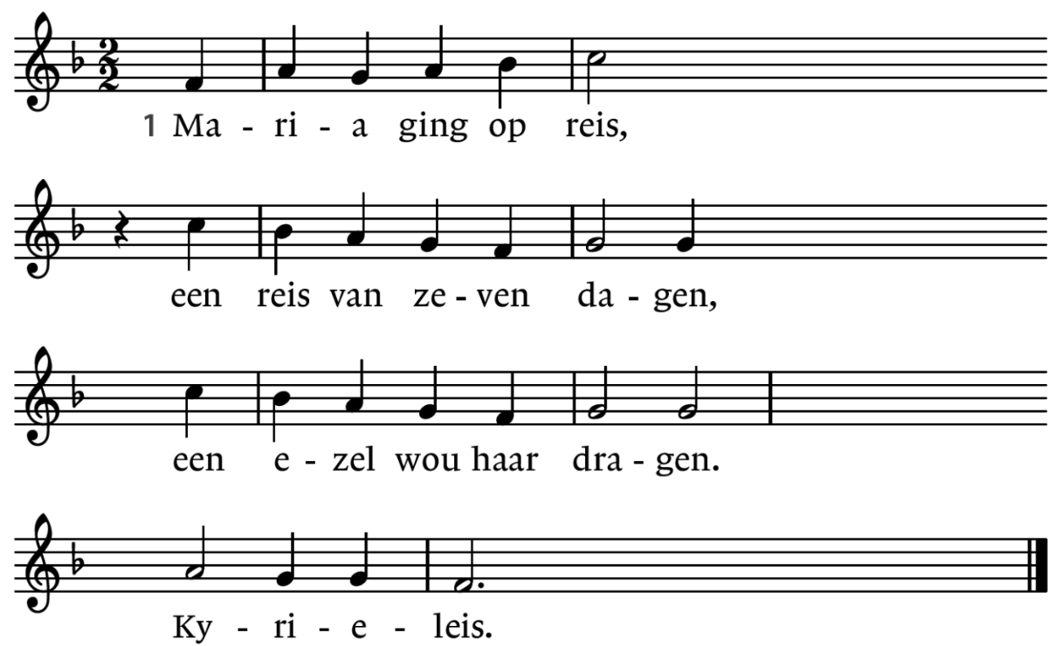

2. Er was voor haar geen plaats. Zij legde na lang zoeken

haar kind in stro en doeken. Kyrieleis.

3. De herders in het veld die mochten ervan horen

dat Jezus was geboren. Kyrieleis.

4. De koningen van ver verlieten hun paleizen

om naar de stal te reizen. Kyrieleis.

**Tweede deel kerstspel**

**Gebed**

**Lied: Er is een kindeke**

Er is een kindeke geboren op aard. (2x)

’t Kwam op de aarde voor ons allemaal. (2x)

Er is een kindeke geboren in ’t strooi. (2x)

’t Lag in een kribbe, bedekt met wat hooi. (2x)

**Derde deel kerstspel**

**Lied 469: 1,2,5,6 en 15**

*Tekst Martin Luther vertaling Jan Wit melodie Leipzig 1539*

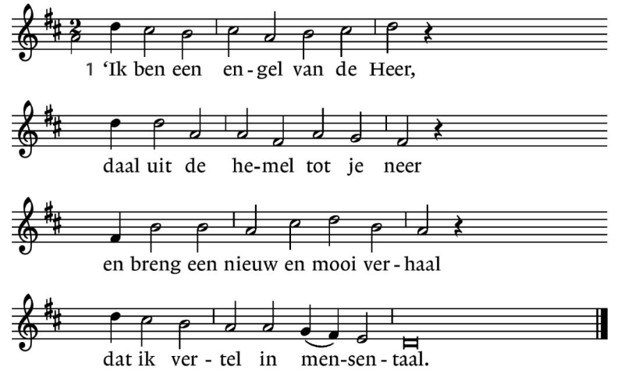

2. 't Is van een moeder die vannacht

een kindje kreeg en dankbaar lacht.

't Is van een kindje, lief en klein,

dat wil altijd je vriendje zijn.

5. Let goed op wat ik je vertel,

dan vind je vast dat kindje wel:

't ligt in een kribbe in een stal.

Toch is Hij Koning van 't heelal.

6. Laat ons nu blij en welgezind

gaan zoeken naar dat hemels kind

en met de herders binnengaan.

Zie, zie wat God hier heeft gedaan.

15. Ere zij God! Hij zendt zijn Zoon.

De engelen zingen wonderschoon.

Zo wensen zij ons allen saam

een goed nieuwjaar in Jezus naam.

**Afsluiting kerstspel**

**Lied 486**

*Tekst Harry Prenen melodie kerstlied uit Californië*

*Tijdens het refrein spelen de kinderen mee op instrumenten*

1. Midden in de winternacht, ging de hemel open.

Die ons heil der wereld bracht, antwoord op ons hopen

Elke vogel zingt zijn lied, herders waarom zingt gij niet

Laat de citers slaan, blaast de fluiten aan

Laat de bel, laat de trom, laat de beltrom horen:

Christus is geboren!

2. Vrede was er overal, wilde dieren kwamen

Bij de schapen in de stal, en zij speelden samen.

Elke vogel zingt zijn lied, herders waarom zingt gij niet

Laat de citers slaan, blaast de fluiten aan

Laat de bel, laat de trom, laat de beltrom horen:

Christus is geboren!

3. Ondanks winter sneeuw en ijs, bloeien alle bomen,

Want het aardse paradijs is vannacht gekomen.

Elke vogel zingt zijn lied, herders waarom zingt gij niet

Laat de citers slaan, blaast de fluiten aan

Laat de bel, laat de trom, laat de beltrom horen:

Christus is geboren!

4. Zie reeds staat de morgenster stralend in het duister,

Want de dag is niet meer ver, bode van de luister

Elke vogel zingt zijn lied, herders waarom zingt gij niet

Laat de citers slaan, blaast de fluiten aan

Laat de bel, laat de trom, laat de beltrom horen:

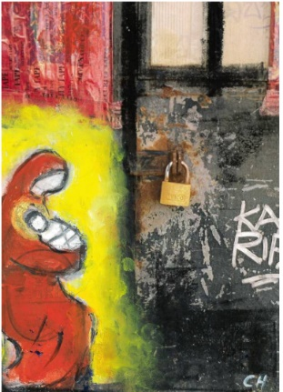 Christus is geboren!

**De kinderen gaan naar de Kinderkerk**

**Bijbellezing: Hebreeën 13:2**

**Lied 443**

*Kerstlied uit Baskenland tekst bewerkt door Sabine Baring-Gould, vertaling Andries Govaart, melodie bewerkt door Charles Edgar Pettman*

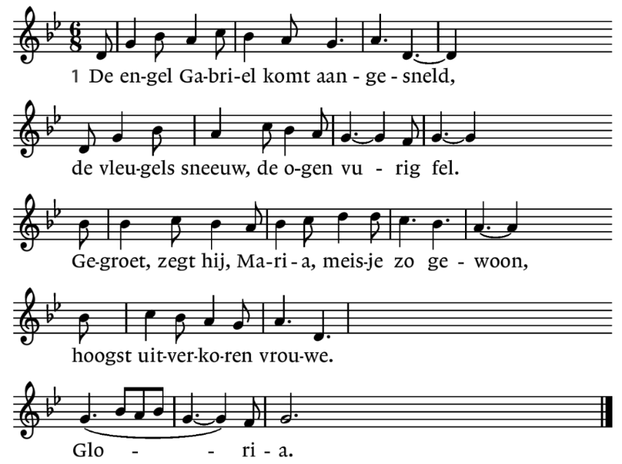

2. Jouw moederschap een zegen, weet dat wel,

jouw zoon, zo langverwacht, Emmanuel,

en alle mensen danken jou de eeuwen door;

hoogst uitverkoren vrouwe. Gloria.

3. Verwonderd kijkt Maria, heft haar hoofd,

en zegt: voor mij is goed wat God belooft.

Mijn ziel zingt hoog de Heer en prijst zijn grote naam:

hoogst uitverkoren vrouwe. Gloria.

4. Emmanuel, de redder, bracht zij voort

in Bethlehem, die kerstnacht naar Gods woord

voor allen die geloven zal zij altijd zijn

hoogst uitverkoren vrouwe. Gloria.

|  |  |
| --- | --- |
|  |  |

**Overdenking**

**Lied 483**

*Tekst Johannes Yserinkhuysen, vrij naar Joseph Mohr melodie Frans Gruber*

1. Stille nacht, heilige nacht, Davids Zoon, lang verwacht,

die miljoenen eens zaligen zal,

wordt geboren in Bethlehems stal,

Hij, der schepselen Heer,

Hij, der schepselen Heer.

2. Hulploos Kind, heilig Kind,

dat zo trouw zondaars mint,

ook voor mij hebt Ge U rijkdom ontzegd,

wordt Ge op stro en in doeken gelegd.

Leer me U danken daarvoor.

Leer me U danken daarvoor.

3. Stille nacht, heilige nacht,

vreed' en heil wordt gebracht,

aan een wereld, verloren in schuld;

Gods belofte wordt heerlijk vervuld.

Amen, Gode zij eer!

Amen, Gode zij eer!

**Gebeden**

**Gaven**

*Tijdens de collecte komen de kinderen terug naar de kerk*

**Slotlied: Ere zij God**

Ere zij God, ere zij God,  
in de hoge, in de hoge, in de hoge!  
Vrede op aarde, vrede op aarde,  
in de mensen een welbehagen.  
Ere zij God in de hoge, ere zij God in de hoge.  
Vrede op aarde, vrede op aarde,  
vrede op aarde, vrede op aarde,  
in de mensen, in de mensen een welbehagen,  
in de mensen een welbehagen, een welbehagen.  
Ere zij God, ere zij God  
in de hoge, in de hoge, in de hoge!  
Vrede op aarde, vrede op aarde,  
in de mensen een welbehagen. Amen. Amen.

**Zegen met gezongen amen**

**Orgel: 'Midden in de winternacht' (quand Jesus naquit à Noël),**

**bewerking van Claude Balbastre (1727-1795).**

**Alle kinderen die het leuk vinden mogen instrumenten mee naar boven nemen en samen met Fenna muziek maken.**